SAMPLE & SPECIFICATION FOR APPROVAL
Customer:

Model NO:13Pin有线手咪

Customer P/N :25031500

Version: V1.0
Specification Describe: RSM-300P/M3/RG725

日 期 / Date :2024.02.27

SPECIFICATION（规格书）
1.1. Product specifications(产品规格)
工作温度 | -20ºC～55ºC
储存温度 | -25ºC～65ºC
麦克风类型 | 全指向驻极体麦克风
麦克风灵敏度(1k Hz) | -42±3dB(@1KHz/3V 2.2K)
喇叭阻抗/额定功率 | 8R/2W
喇叭灵敏度 | 94±3dB
接口 | M3

1.2. Finished drawing(Unit:mm)(成品图)(单位:mm)

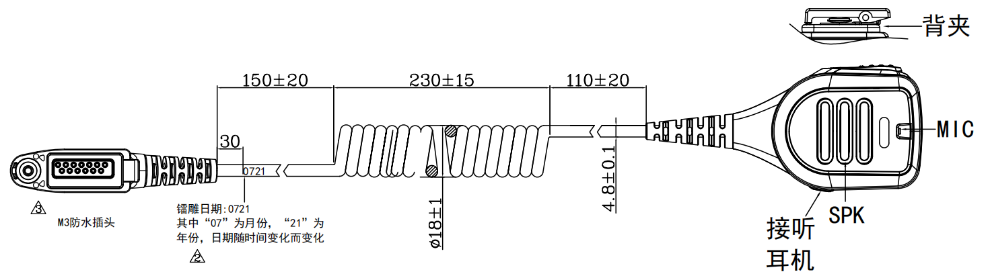
功能说明：
插头插入所配对的机器后按下PTT触发麦克风功能。
3.5MM单声道接听耳机：当插入3.5单声道接听耳机时，只会自动关闭肩咪本身的喇叭，PTT和麦克风功能不变

